Акция «Сдай макулатуру — спаси дерево»
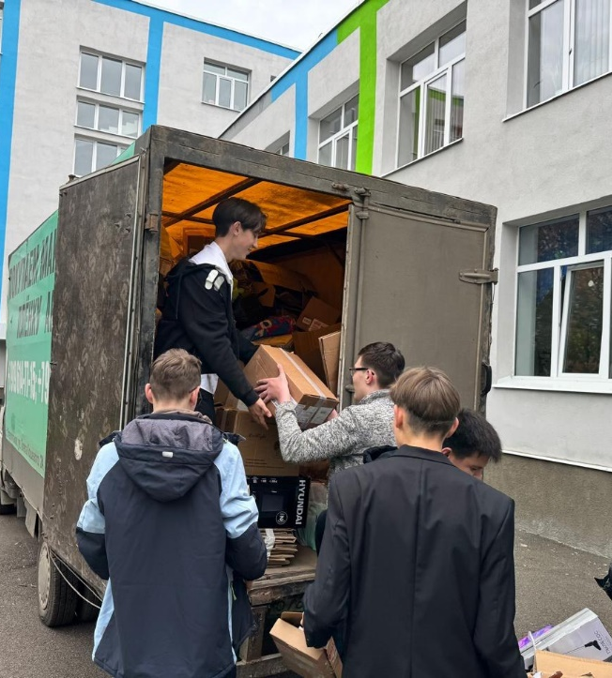
С 17 по 18 сентября в нашей школе прошла акция по сбору макулатуры под девизом «Сдай макулатуру — спаси дерево». Это мероприятие стало отличной возможностью для учеников не только внести свой вклад в защиту окружающей среды, но и проявить командный дух и активность.
В течение двух дней учащиеся приносили старые газеты, журналы и бумажные упаковки, которые были переработаны и использованы повторно. Таким образом, ребята не только очистили свои дома от ненужной бумаги, но и помогли сохранить леса, ведь каждая тонна собранной макулатуры позволяет спасти около 17 деревьев.
По итогам акции были подведены результаты, и мы рады объявить победителей!

1 место заняли:
• 3б класс
• 8г класс
• 9г класс

2 место заняли:
• 1б класс
• 1в класс
• 6б класс
• 9в класс
• 10а класс

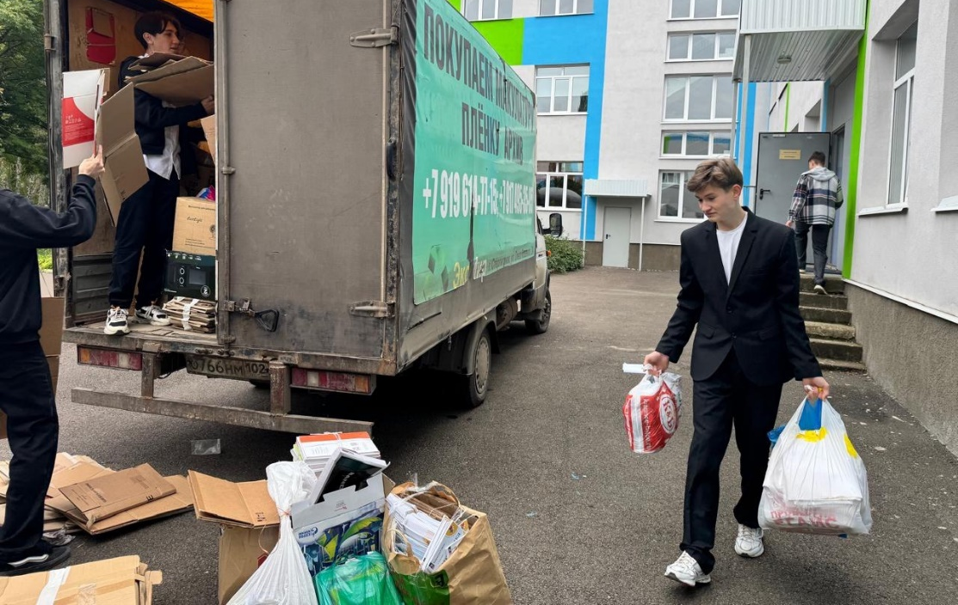
3 место заняли:
• 2а класс
• 2г класс
• 4р класс
• 7а класс
• 11а класс

Каждый из классов, принявший участие в акции, получили грамоты за активное участие. Особая благодарность выражается всем учителям, ученикам и их родителям за поддержку и инициативу в этом важном деле.

